20240520| 小六班
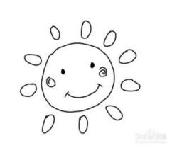
Daily life
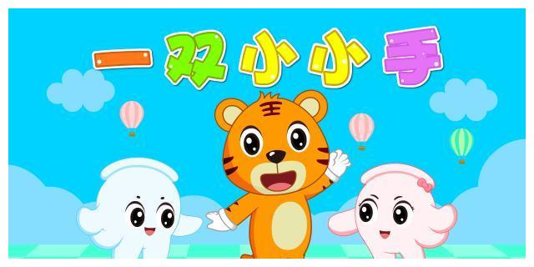
「来园情况」
星期一到了，全新的一周又开始啦！今天孩子们自己拎着被褥进入了教室！真的是太棒啦！果然他们都长大啦！
今天共来园16人，4人请假。期望他们早日康复，早点回幼儿园哦！
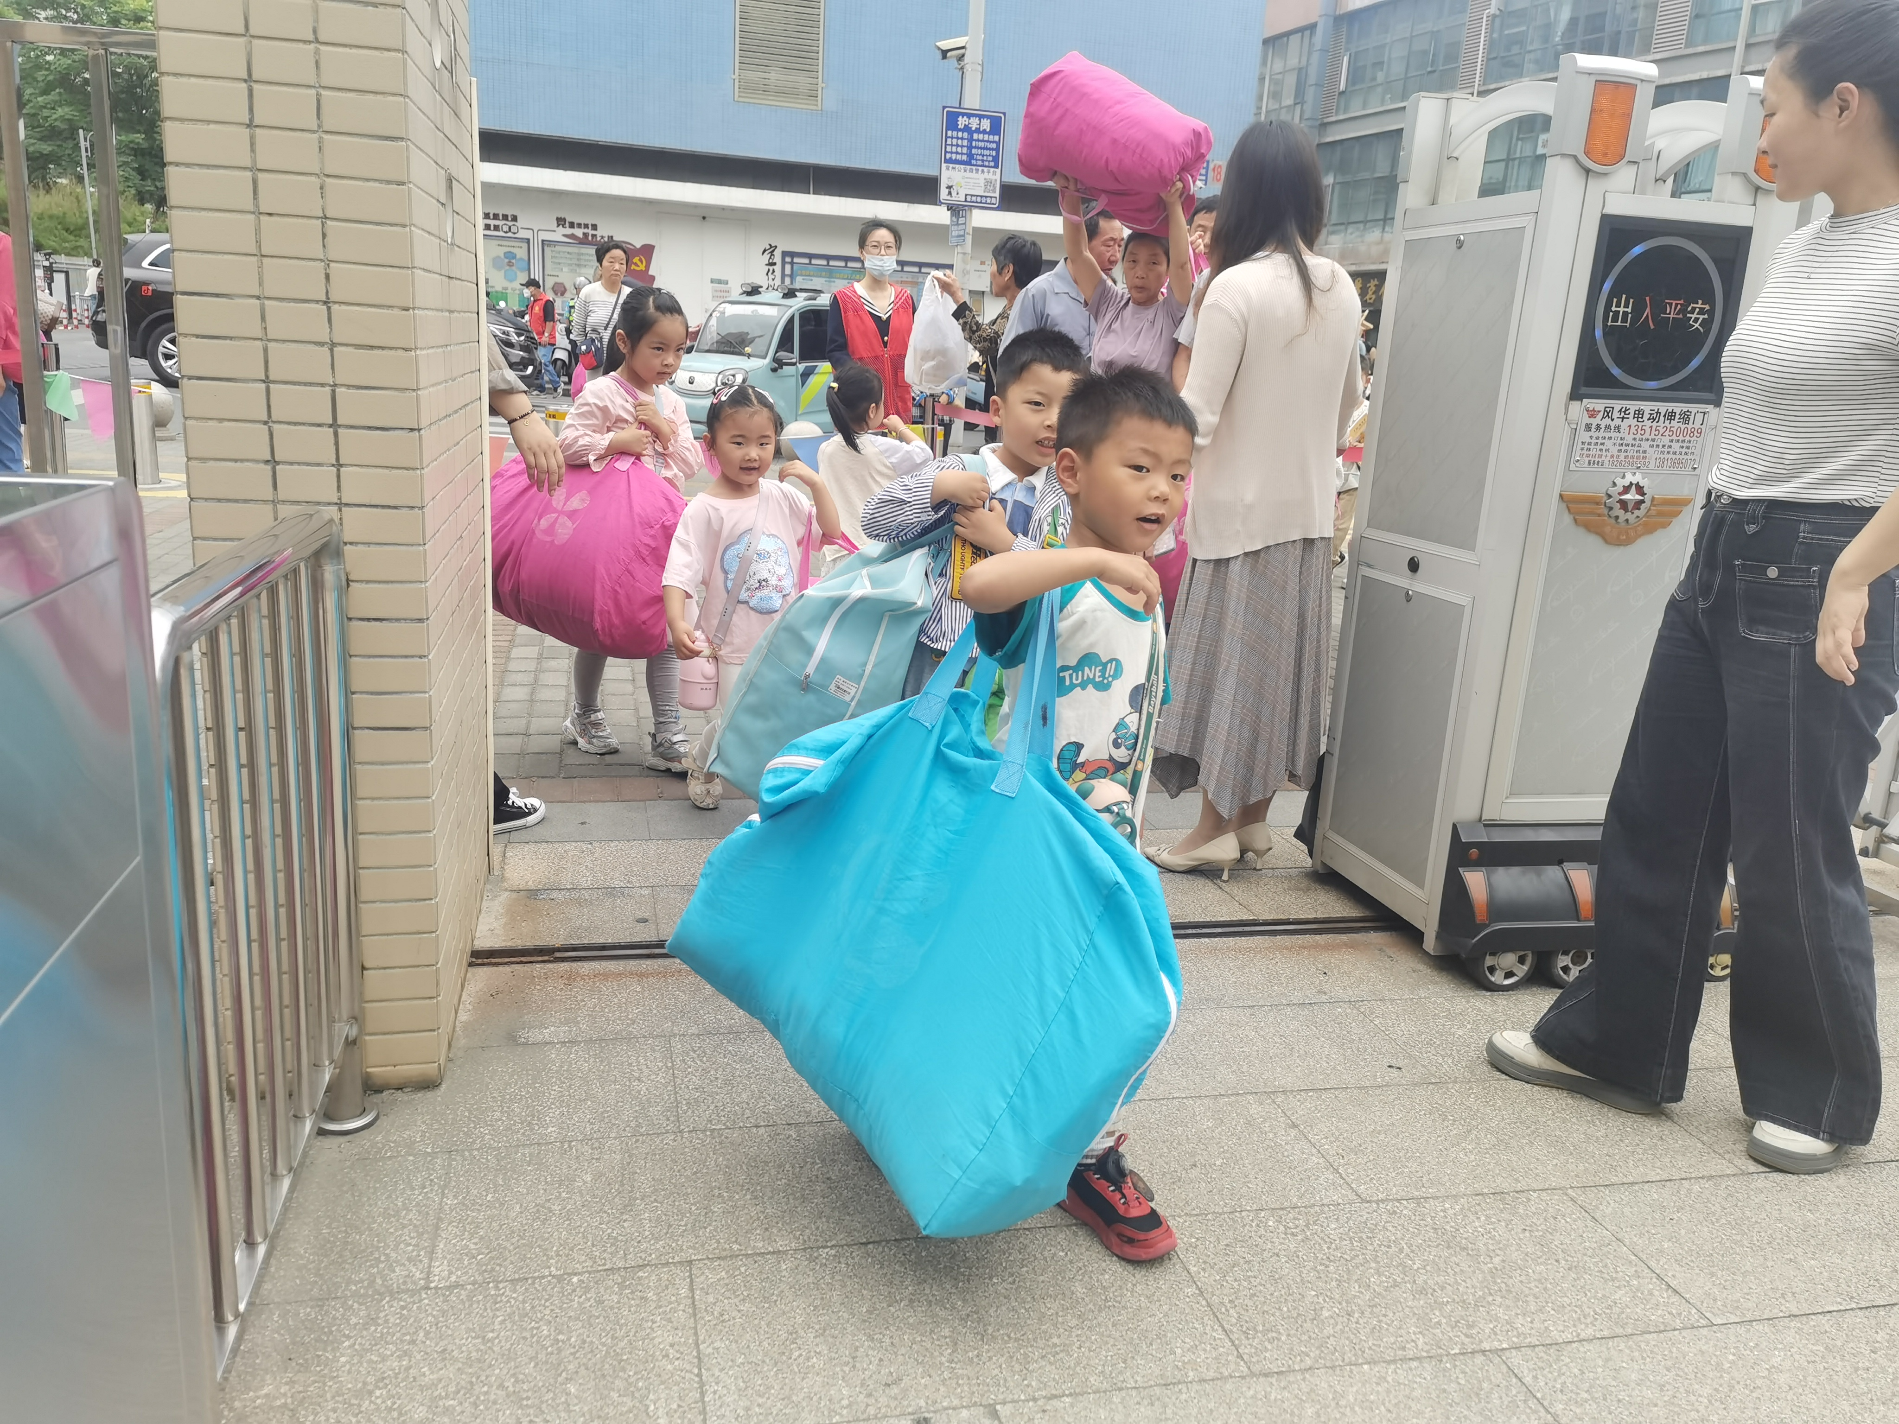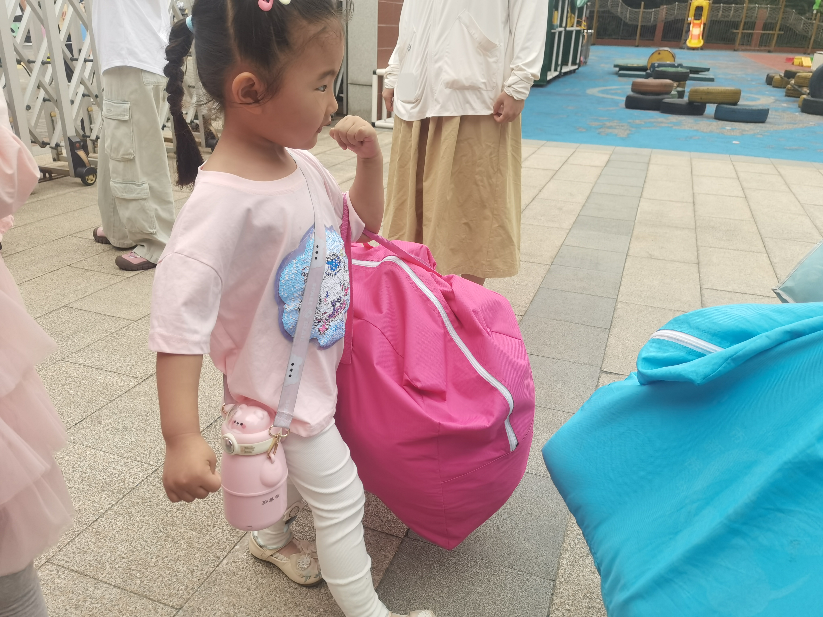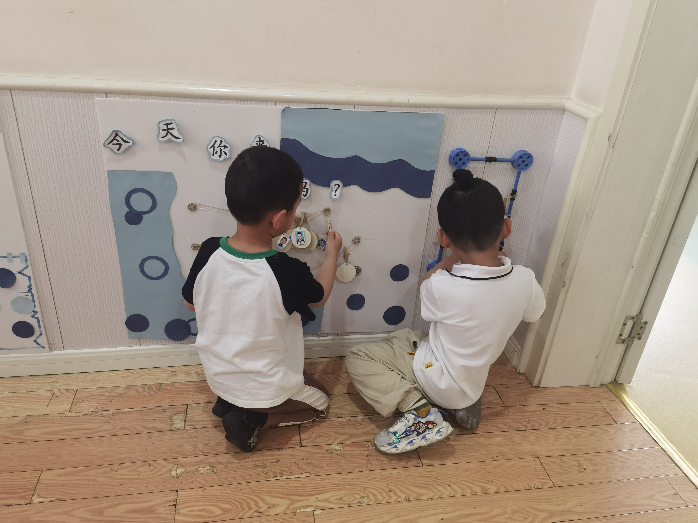
「户外游戏」
今天的阳光和我们玩起了捉迷藏，一会儿出来，一会儿藏了起来。凉凉的风吹来，减少了初夏的燥热。孩子们飞奔向各个游戏区域，开启了今天的或外活动。
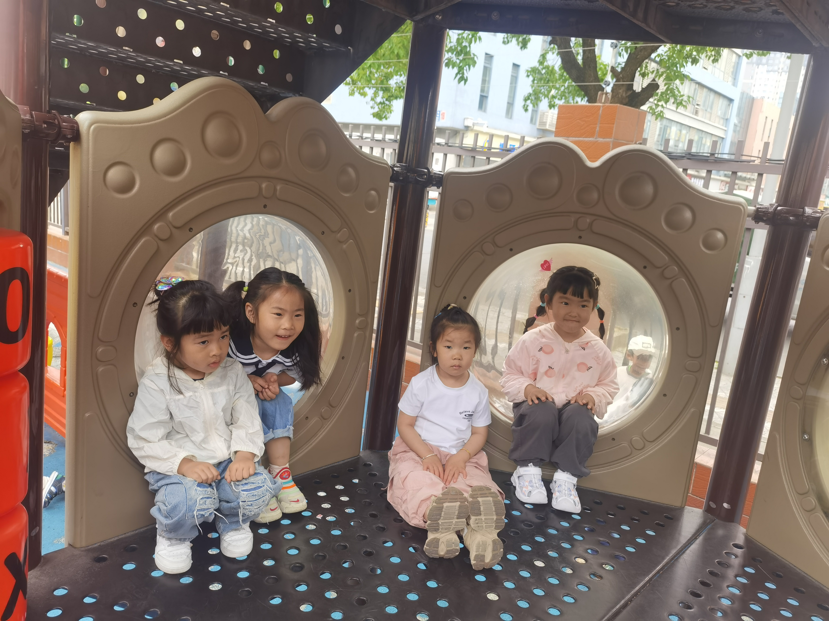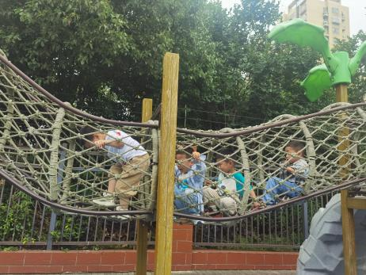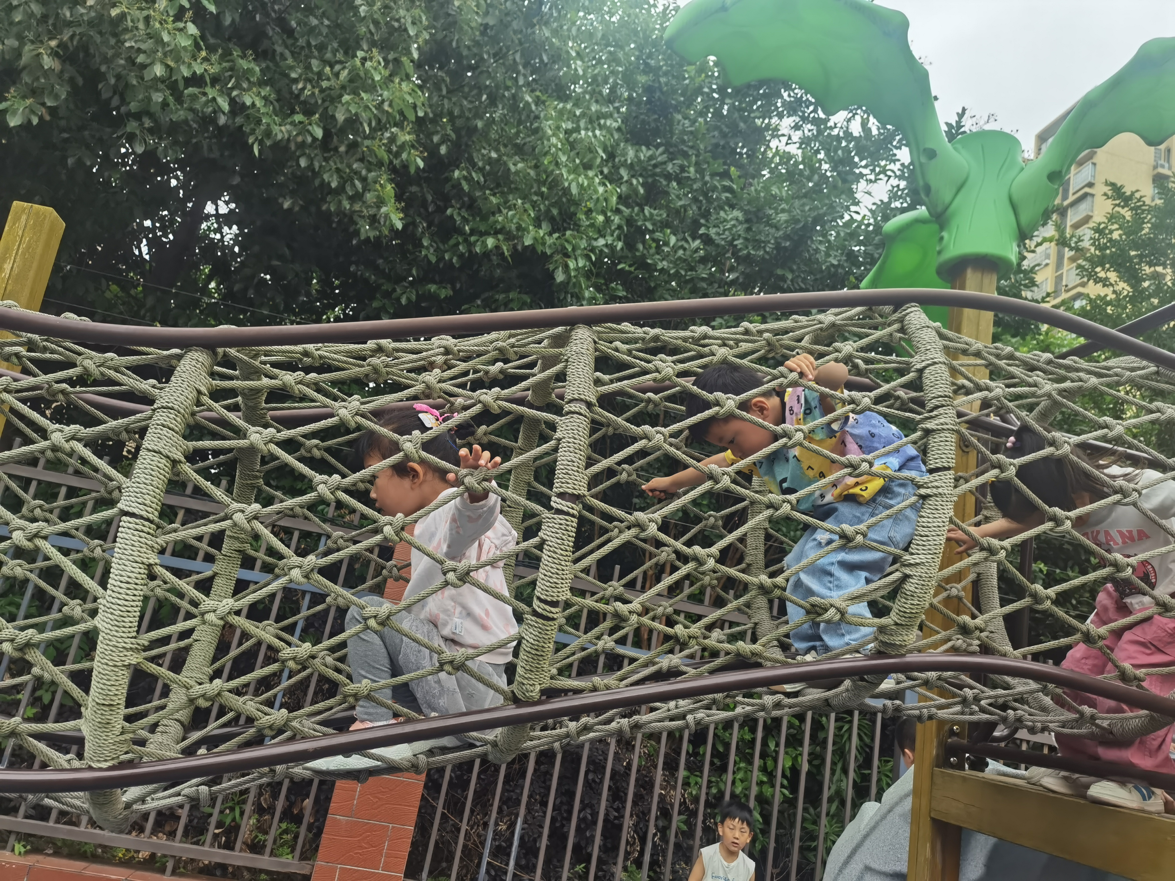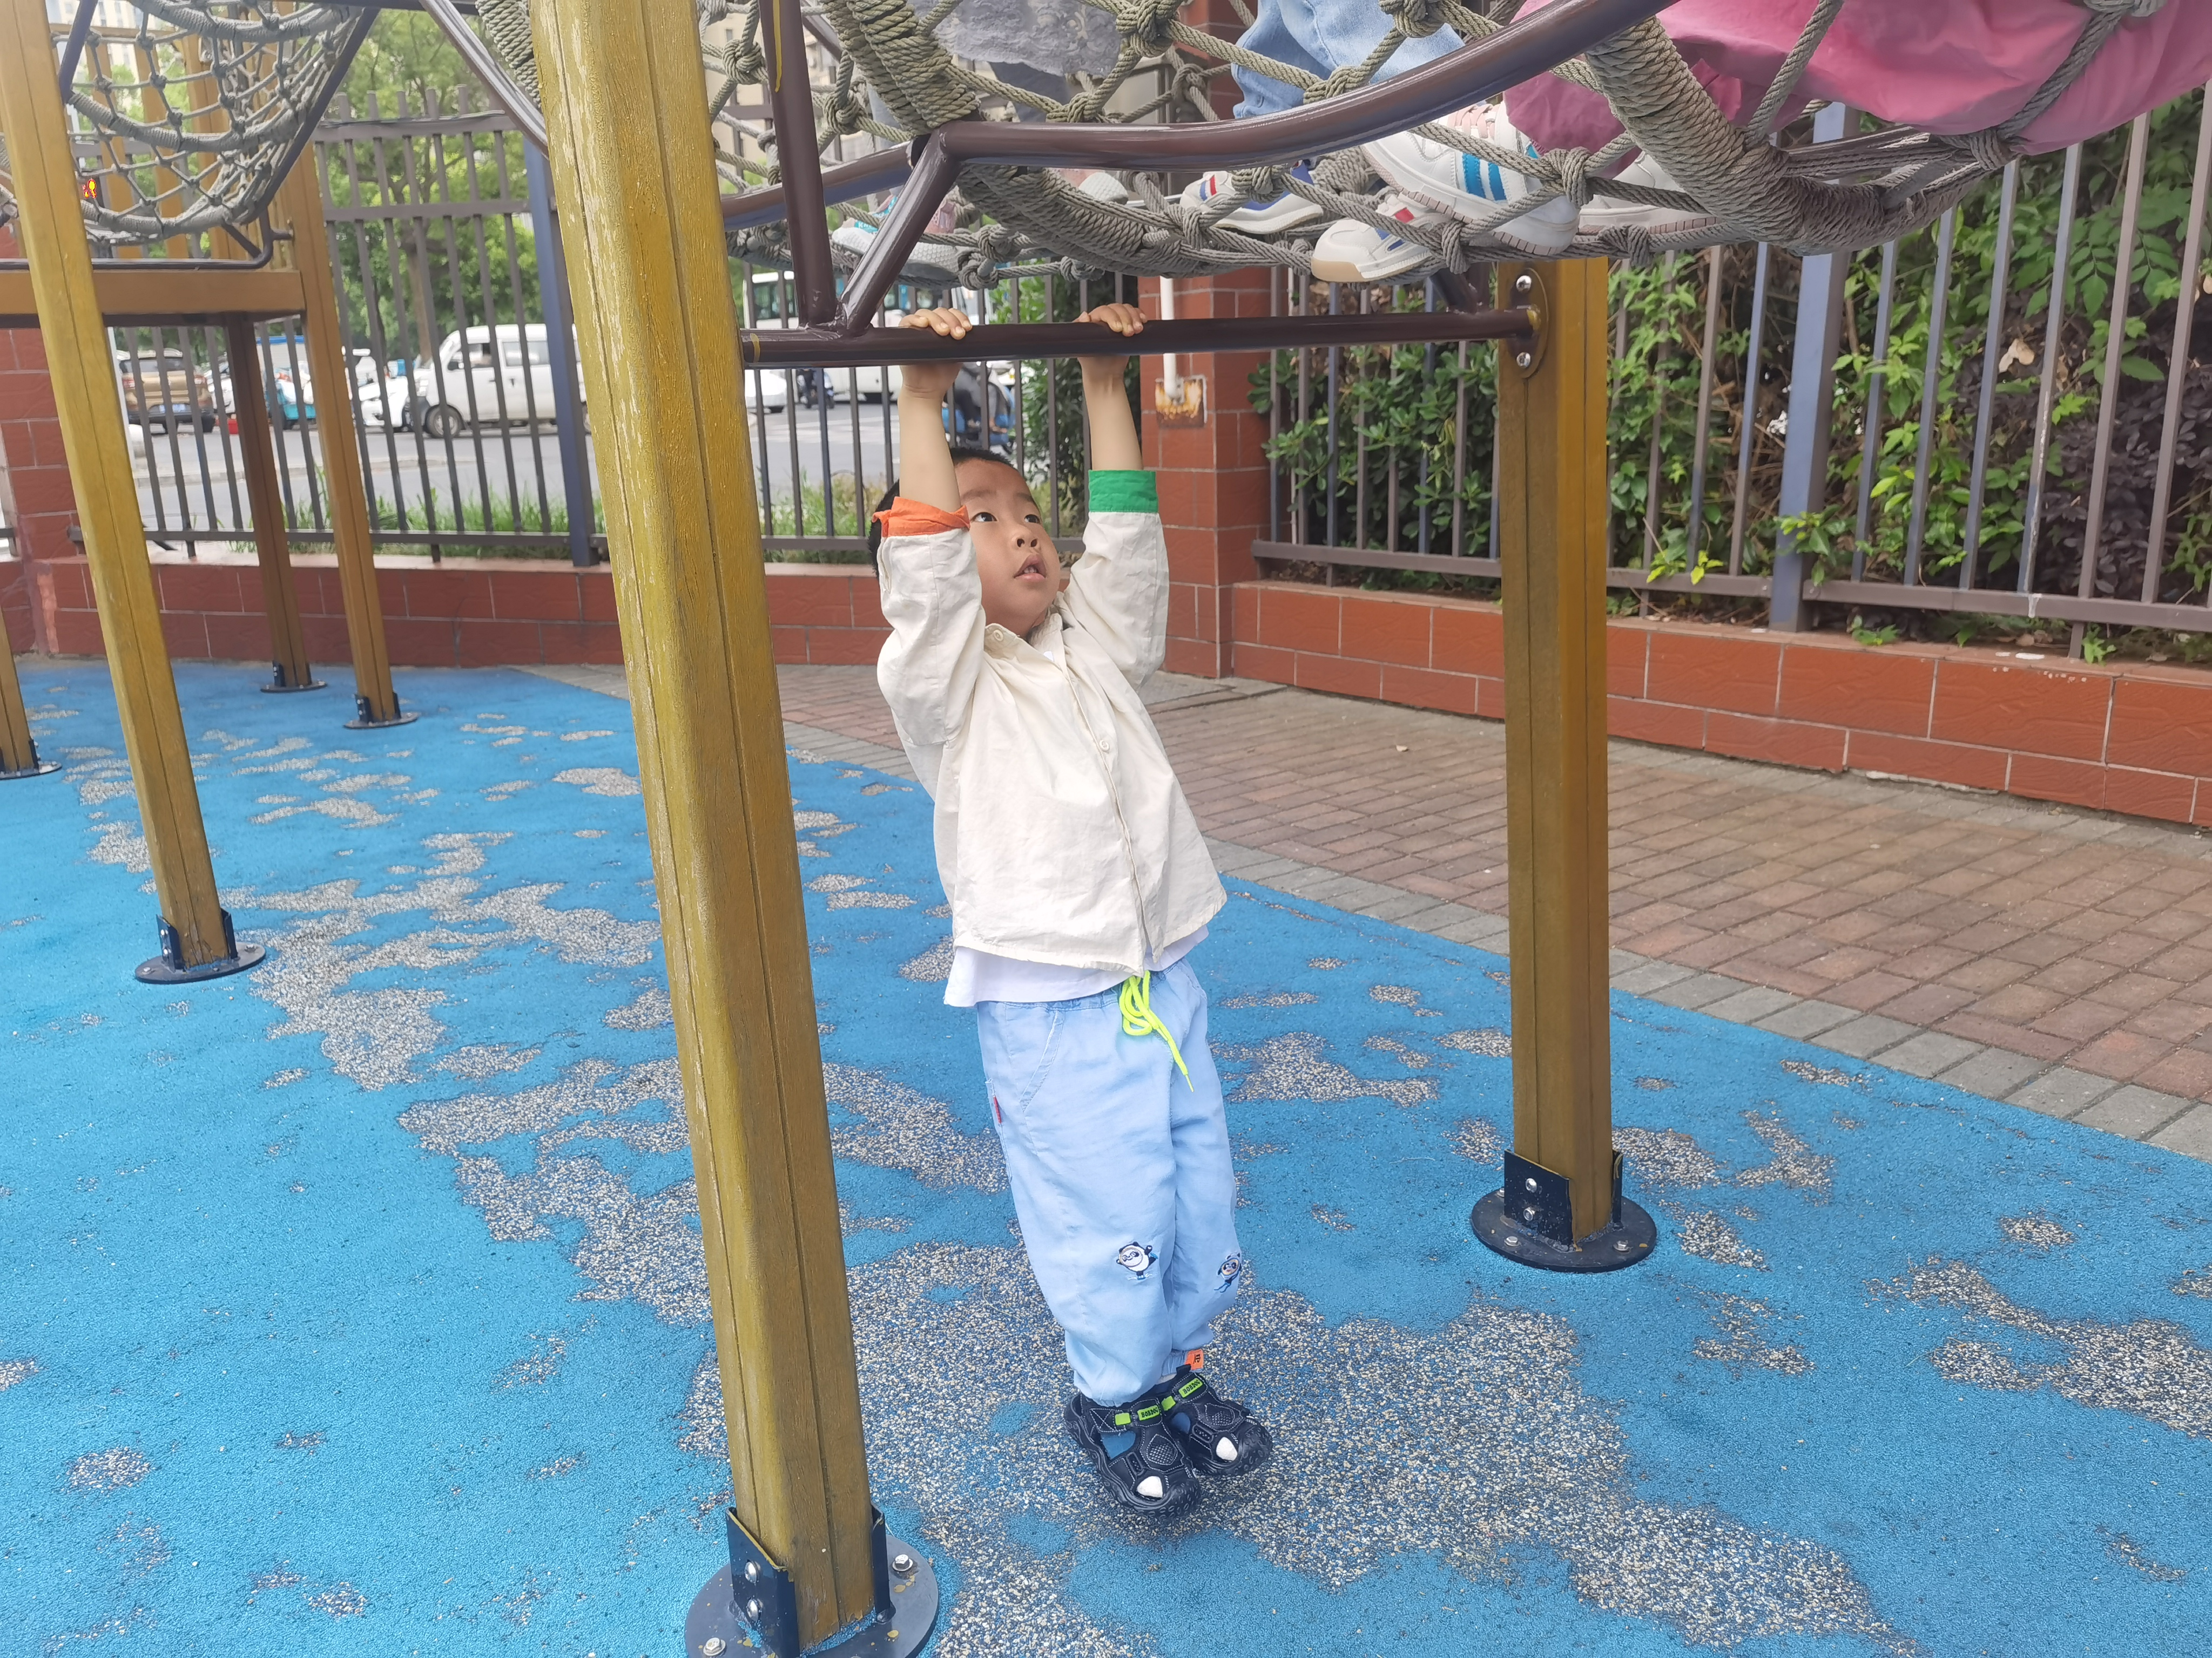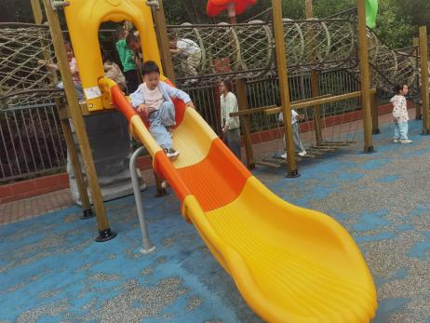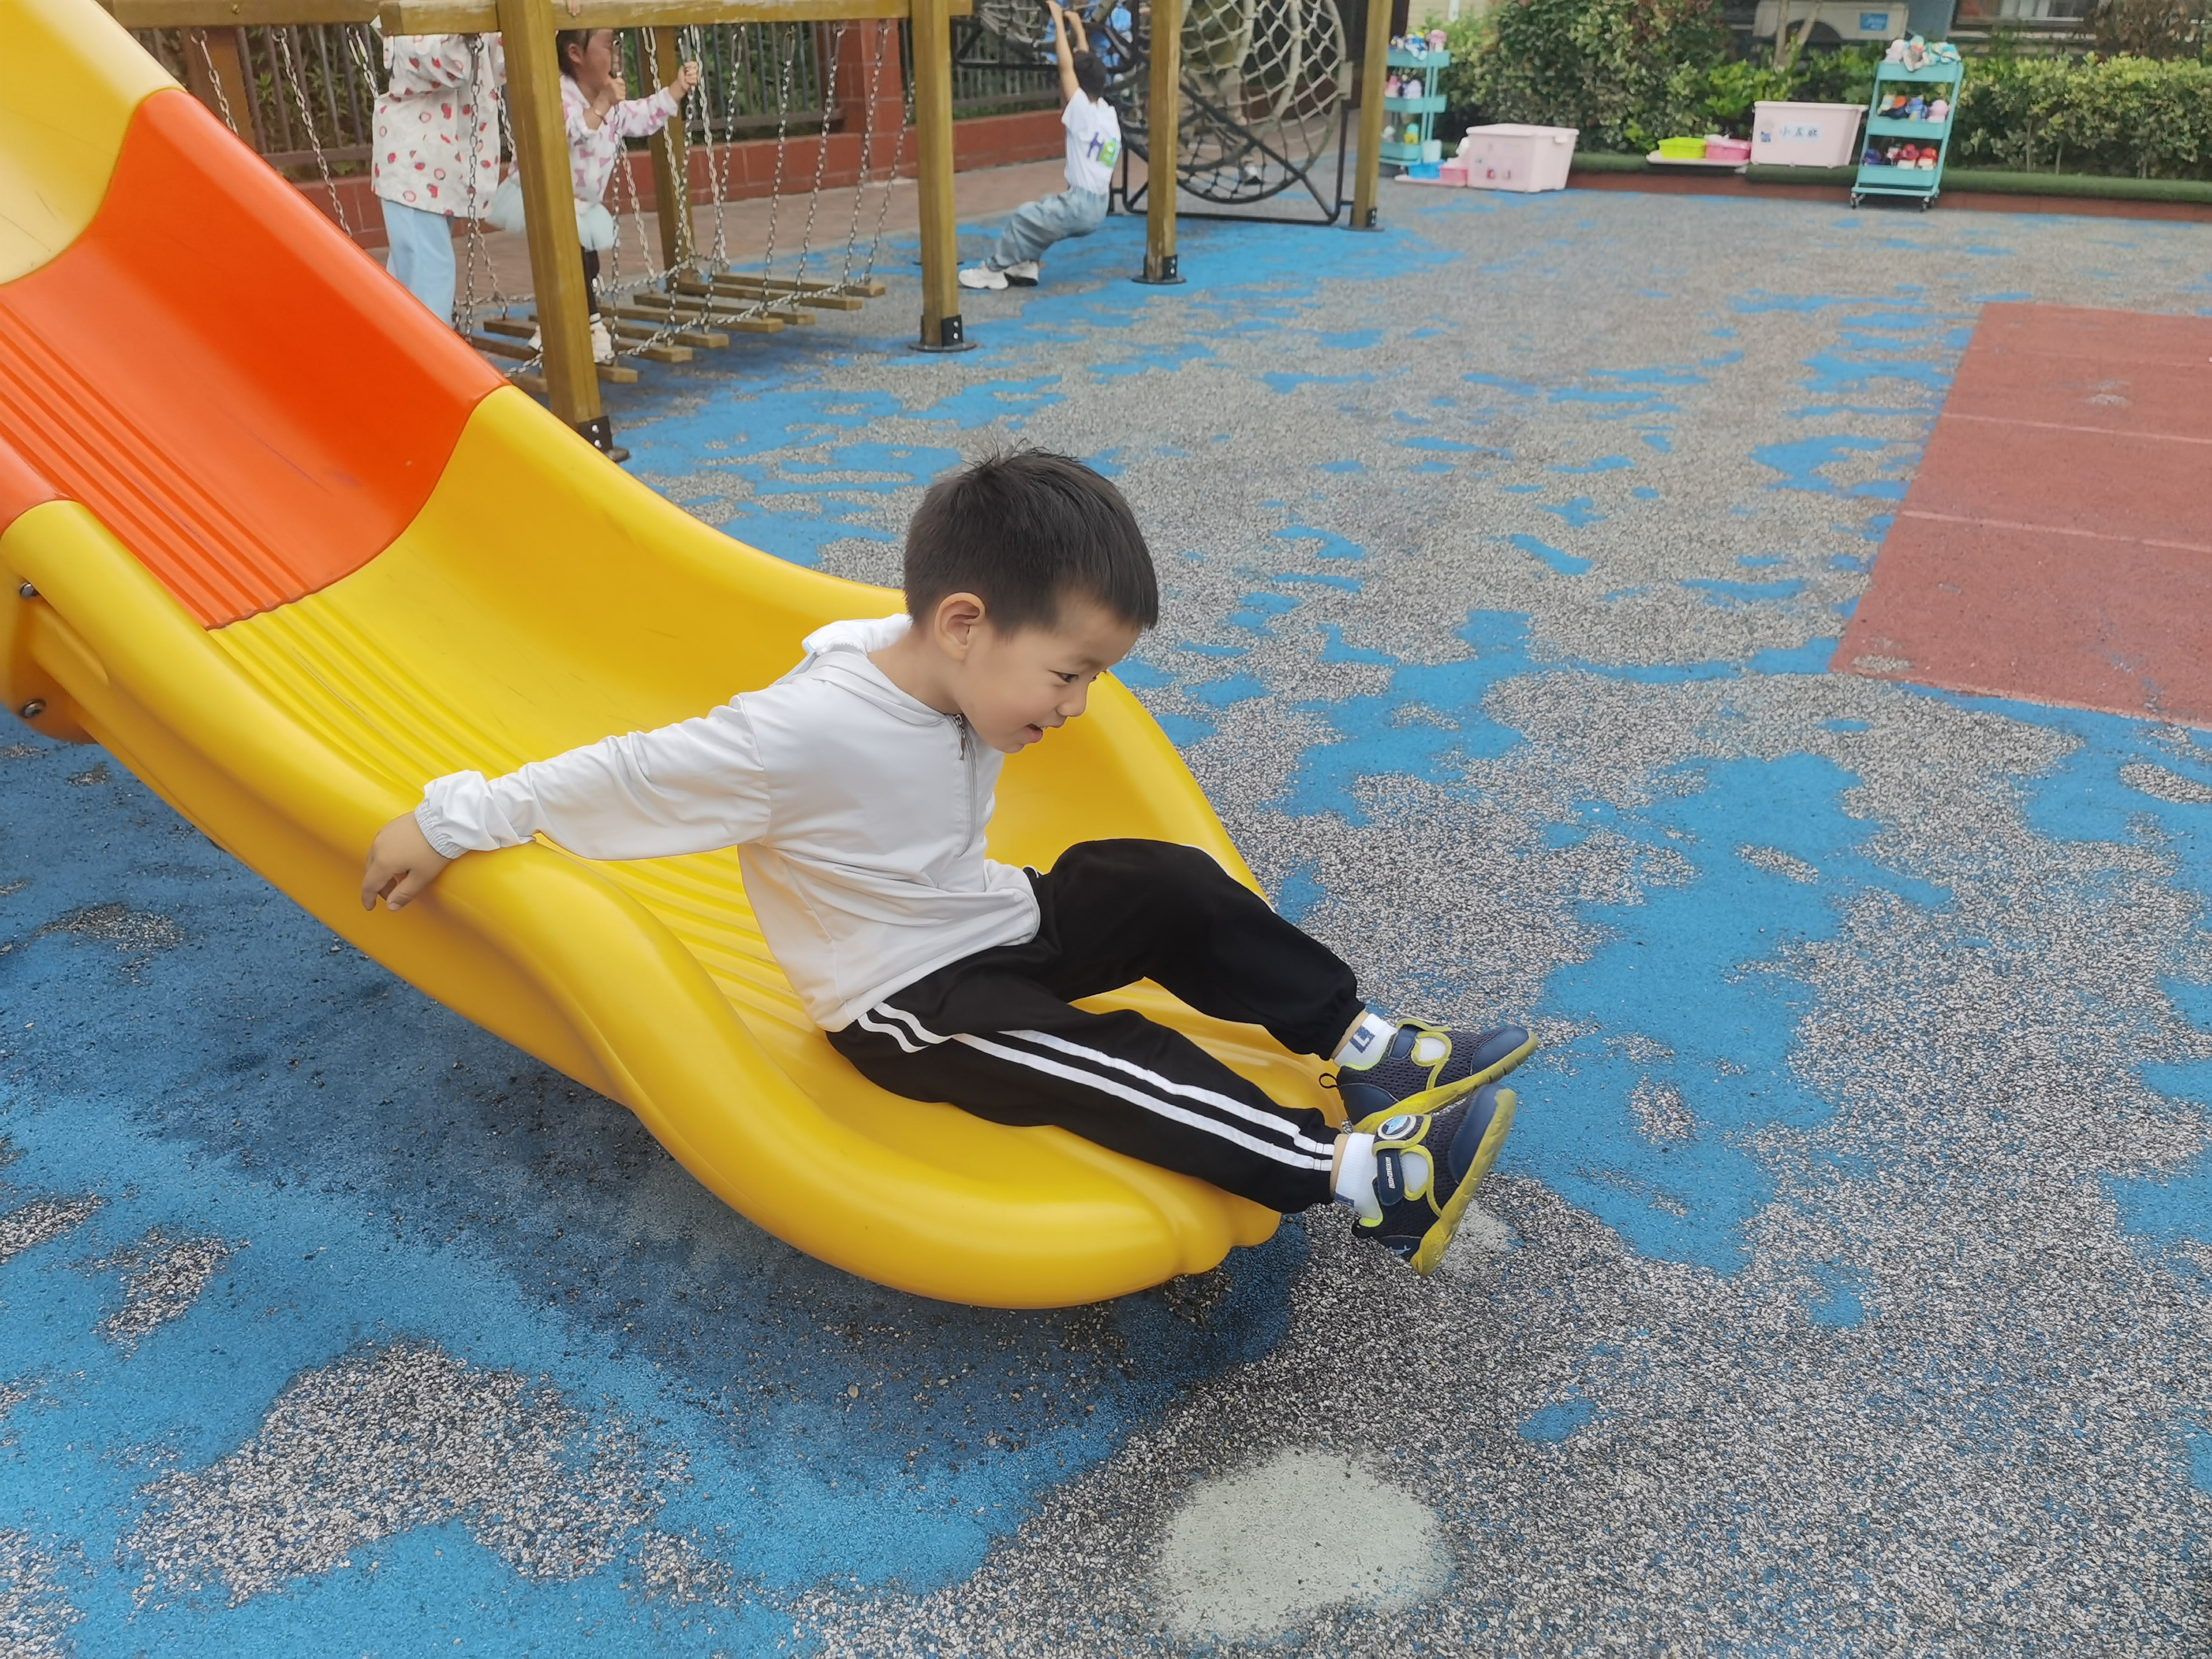

「日常生活观察」
序号 | 姓名 | 入园情绪 | 早点 | 午餐 |  |  | 午睡 | 午点
 |  |  |  | 饭 | 菜 | 汤
1 | 方张羽 | √ | √ | √ | ⭕ | √ | √ | √
2 | 王韵涵 | √ | √ | √ | √ | √ | √ | √
3 | 杨子熠 | √ | √ | √ | ⭕ | √ | √ | ⭕
4 | 程桢雯 | 请假
5 | 林清姝 | 请假
6 | 南羽晞 | √ | √ | √ | √ | √ | √ | √
7 | 郭慕芸 | √ | √ | √ | √ | √ | √ | ⭕
8 | 马筱萌 | √ | √ | √ | √ | √ | √ | √
9 | 许晨依 | √ | √ | ⭕ | ⭕ | √ | √ | ⭕
10 | 韩泽霖 | √ | √ | √ | ⭕ | √ | √ | √
11 | 任俊晟 | √ | √ | √ | √ | √ | √ | √
12 | 顾宇浩 | √ | √ | √ | √ | √ | √ | √
13 | 魏书宇 | √ | √ | √ | ⭕ | √ | √ | √
14 | 冯逸凡 | √ | √ | ⭕ | ⭕ | √ | √ | √
15 | 鞠奕鸿 | 请假
16 | 徐佑恒 | √ | √ | √ | √ | √ | √ | √
17 | 庄溢 | 请假
18 | 赵天睿 | √ | √ | √ | √ | √ | √ | √
19 | 朱圣庆 | √ | √ | √ | ⭕ | √ | √ | √
20 | 李宇航 | √ | √ | √ | ⭕ | √ | √ | √
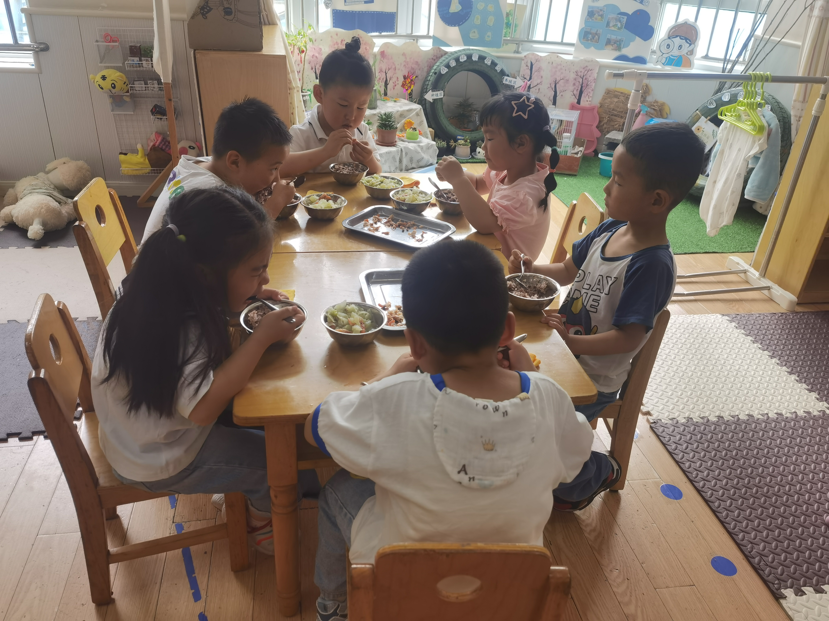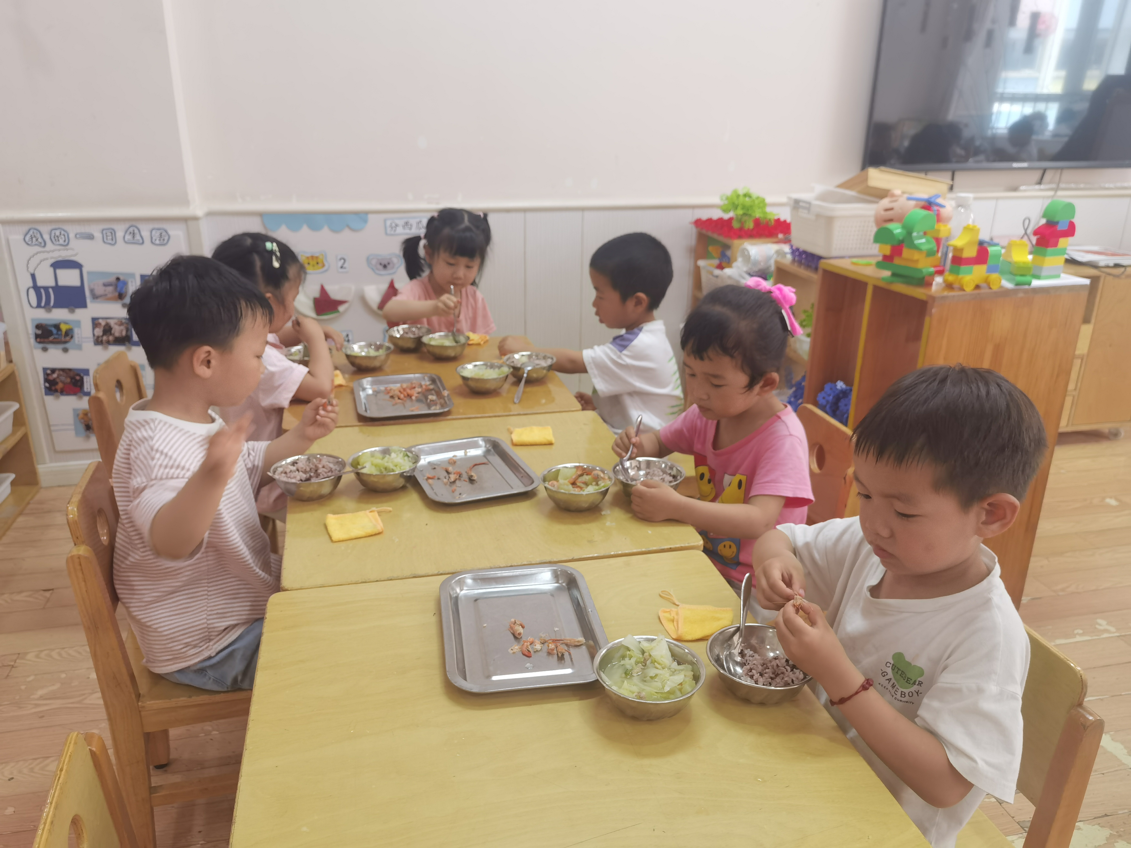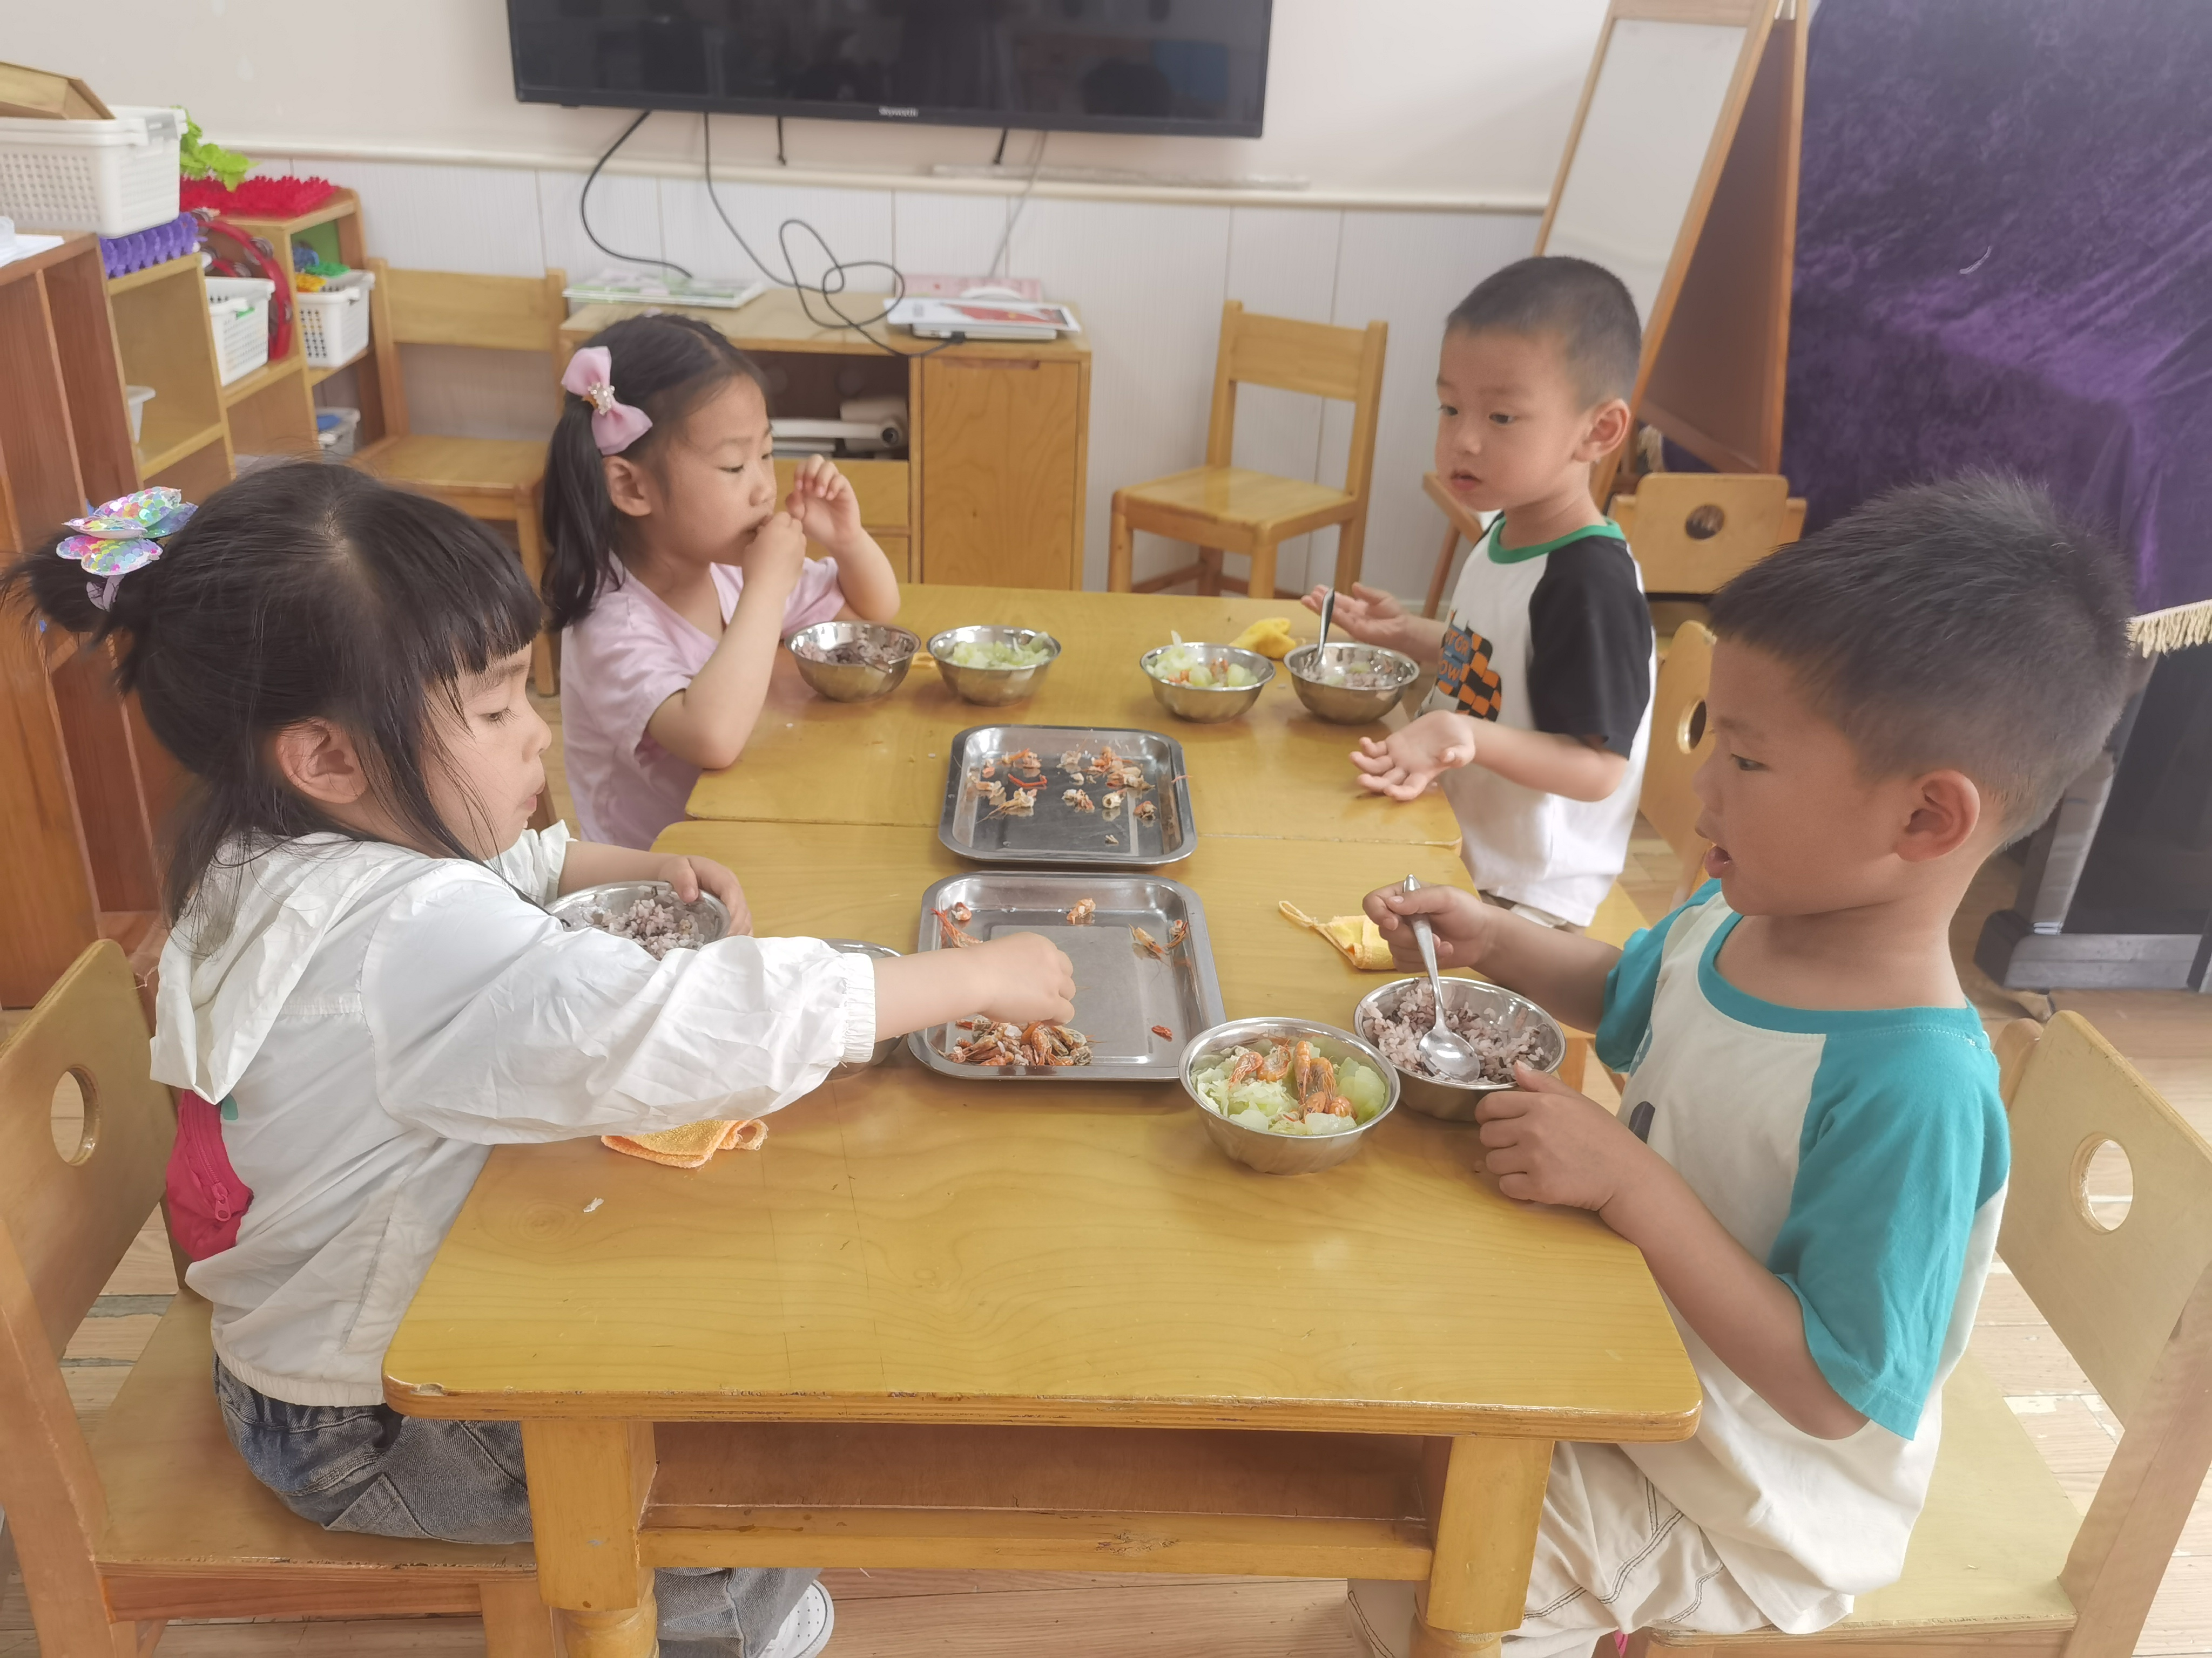
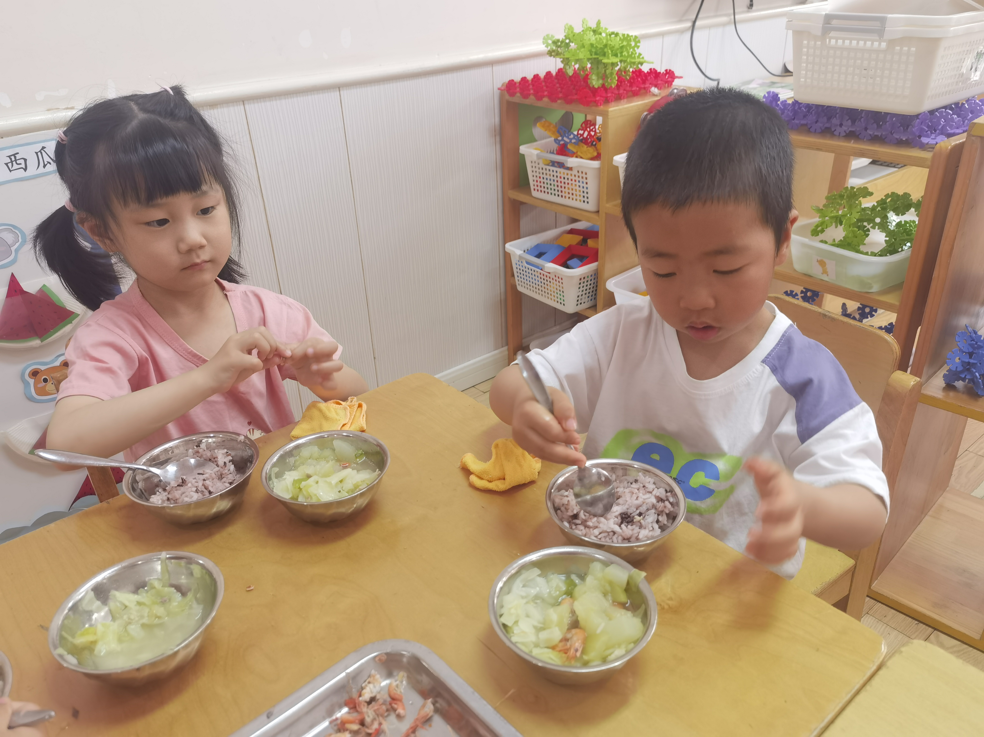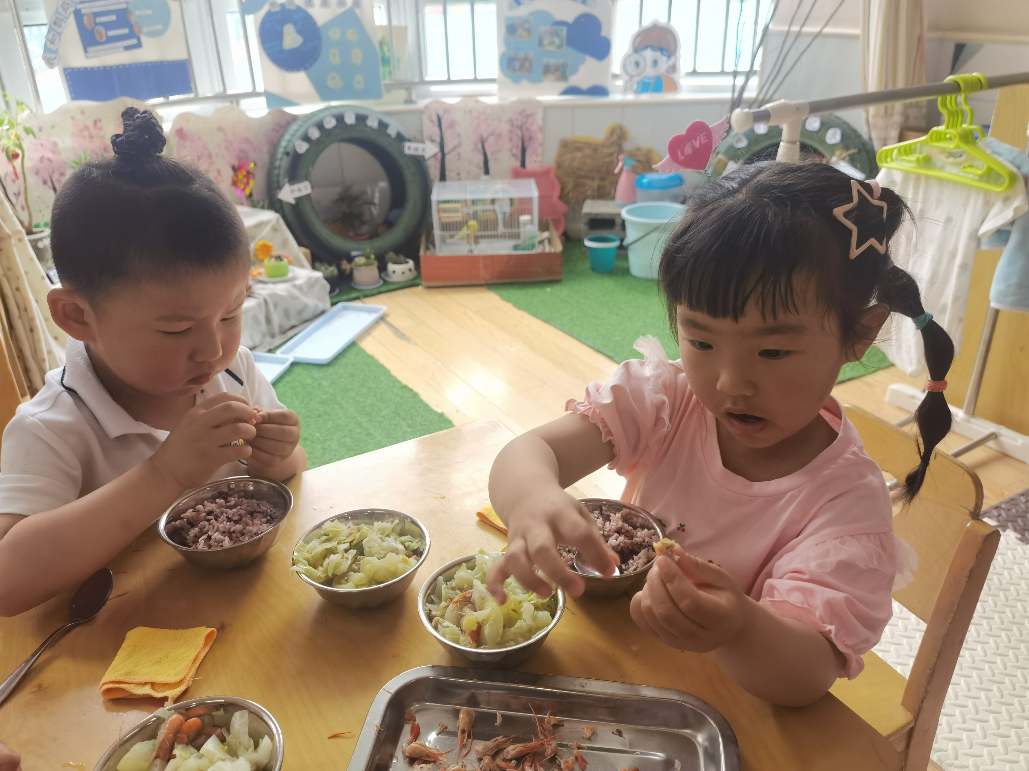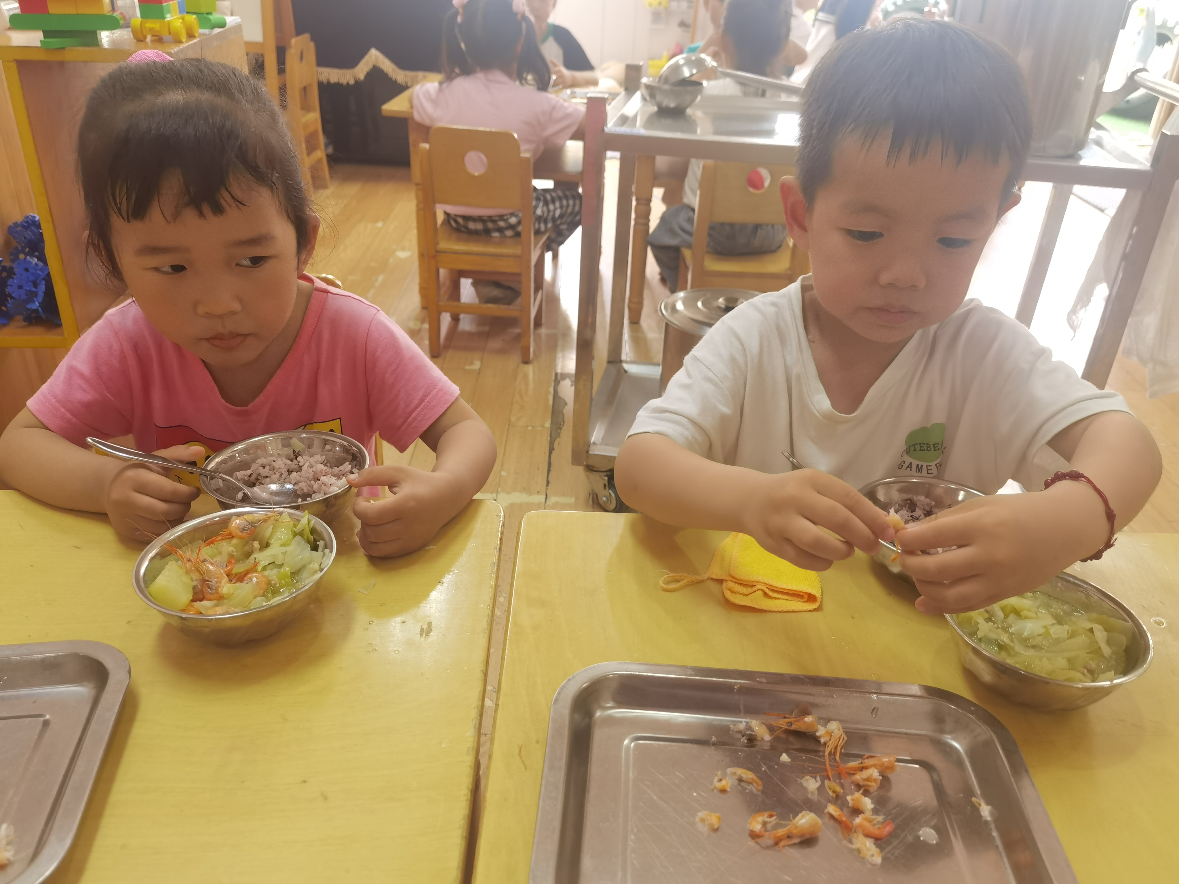
「集体活动---语言《老师的手》」
《老师的手》是一则内容简单、节奏鲜明的儿歌，描绘了老师能干的手、灵巧的手、有用的手，儿歌中采用了排比和拟人的修辞手法，读起来琅琅上口，使幼儿在朗诵儿歌的过程中感受到老师手的能干，并引导幼儿学会赞美别人，发现别人的优点。
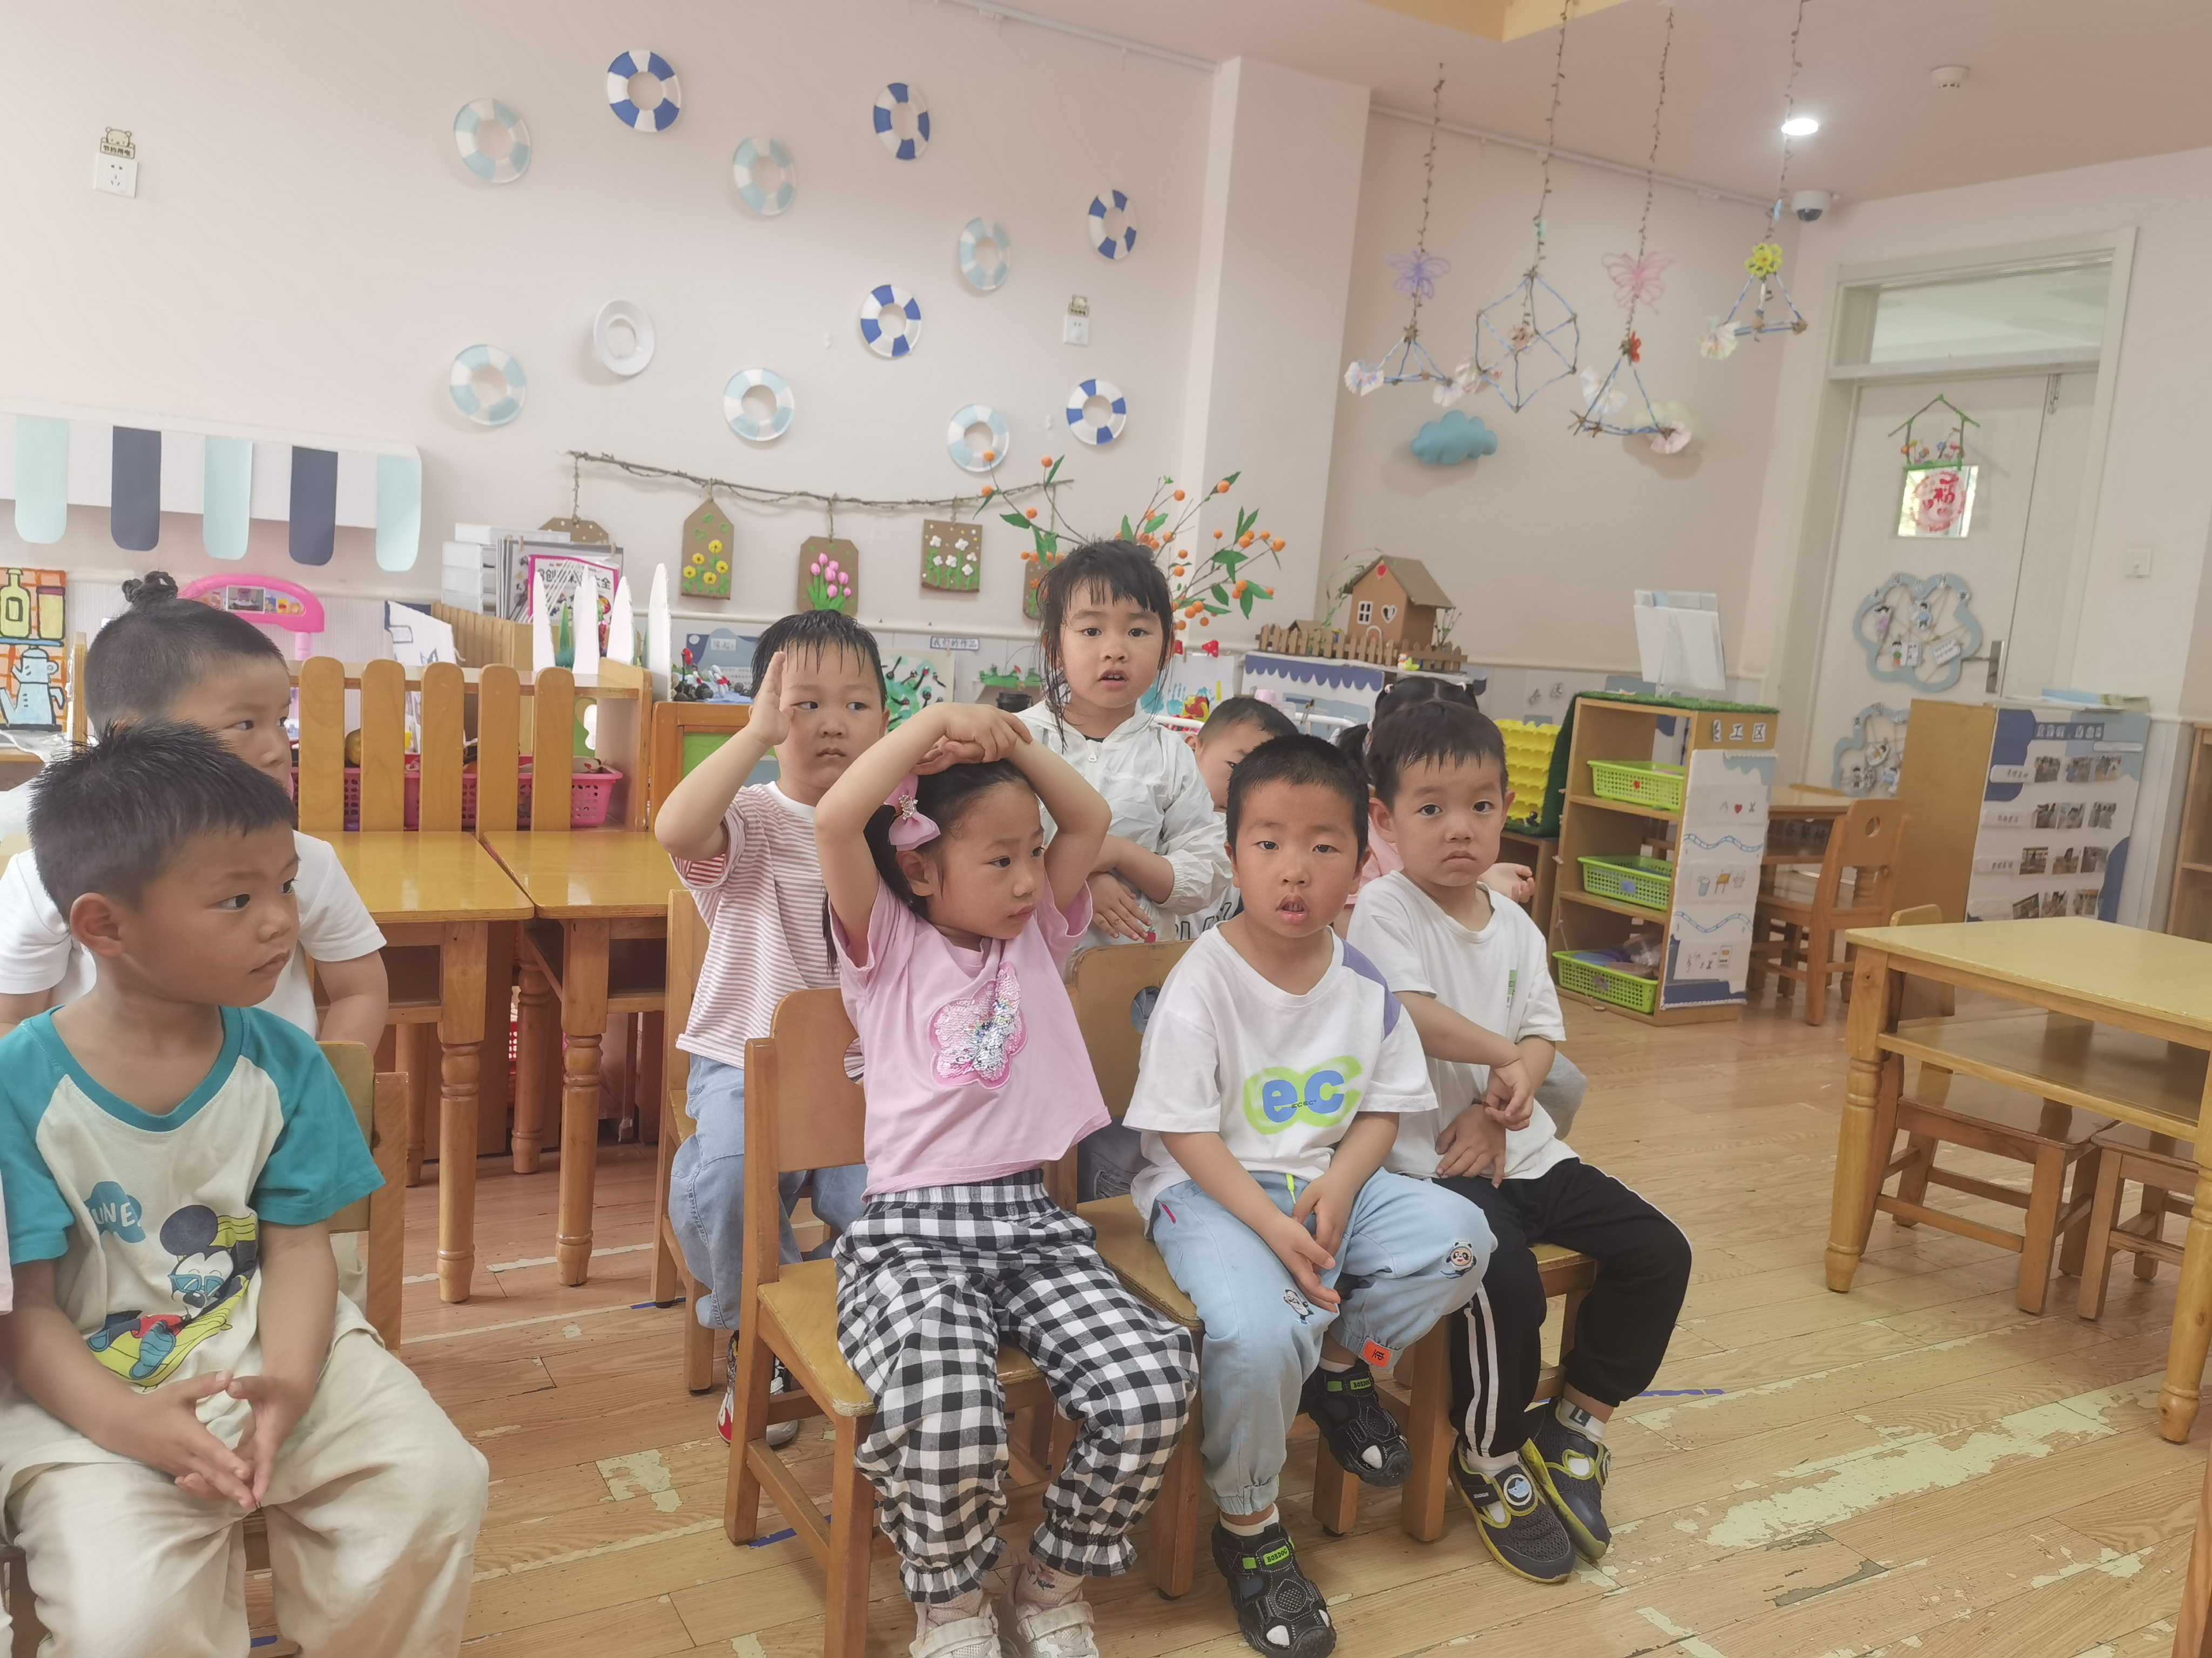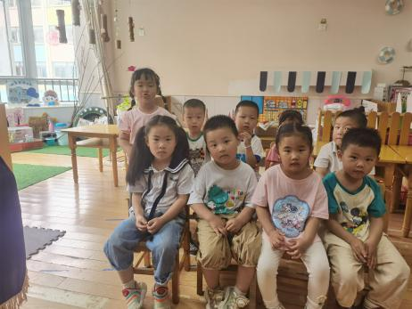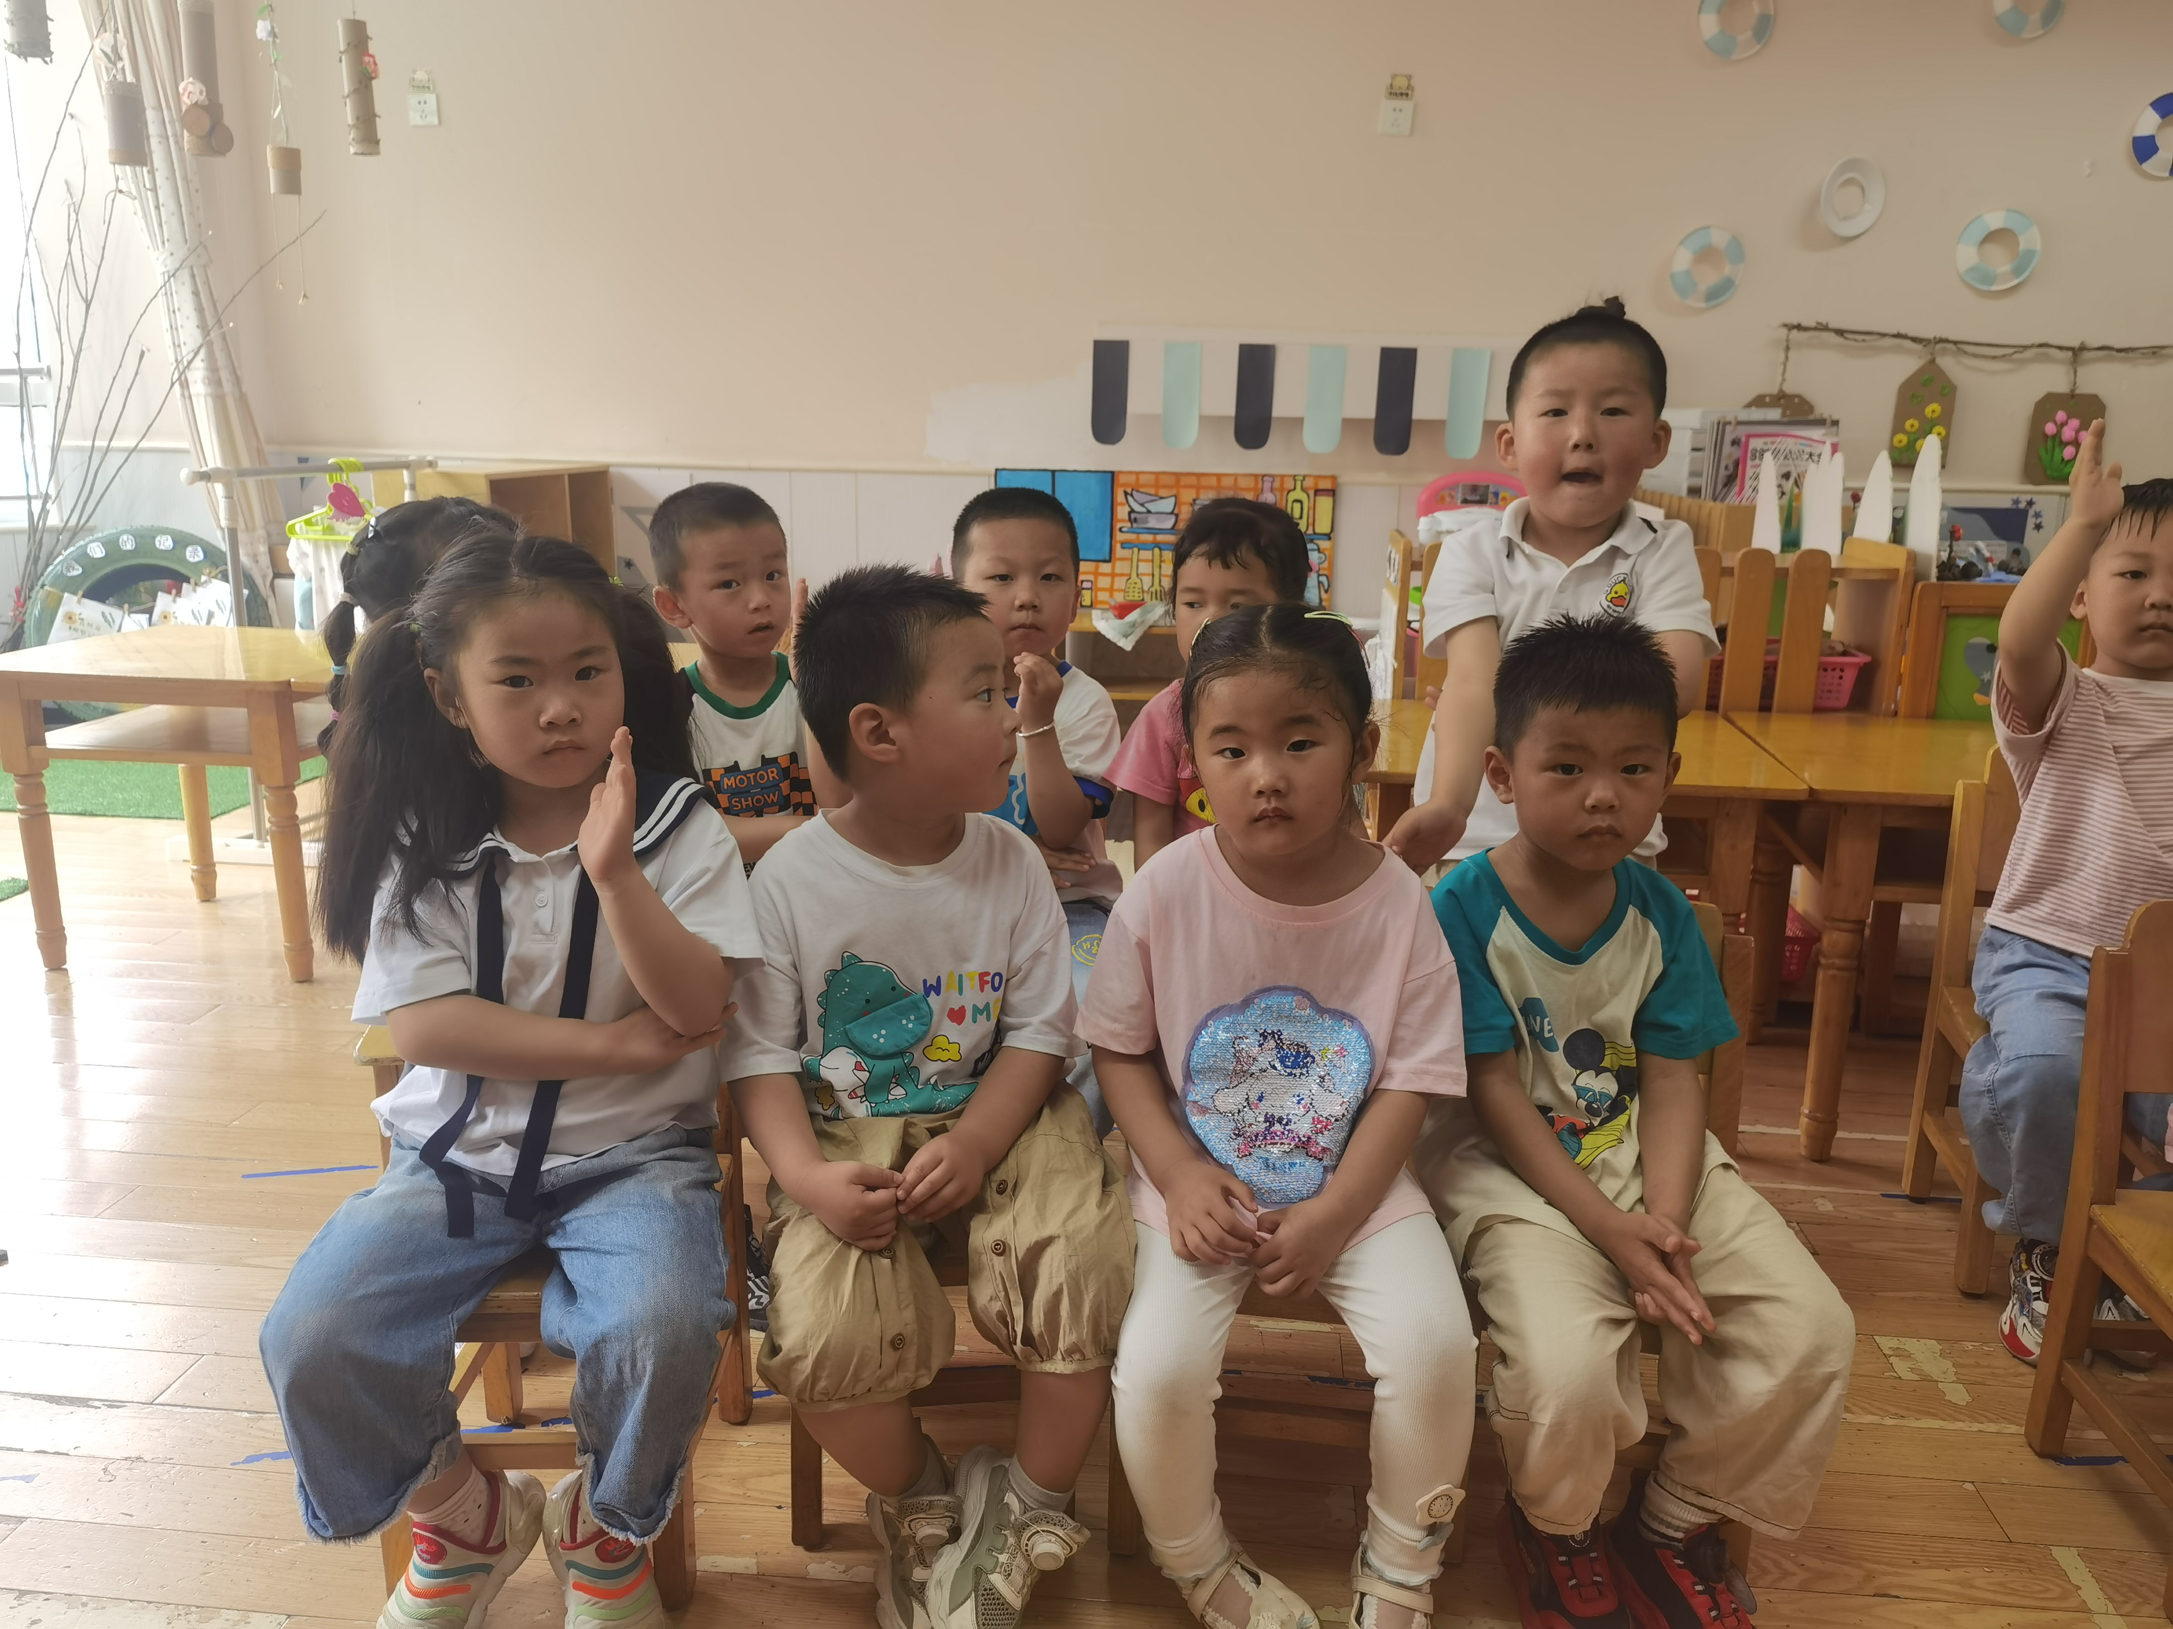
「温馨提示」
- 近期感冒咳嗽的小朋友较多，请大家注意防护，提醒小朋友及时洗手、保持清洁哦！
- 天气渐热，孩子们的外套请换成轻便、易脱的衣物，有助于培养孩子们自己的事情自己做的好习惯哦！

